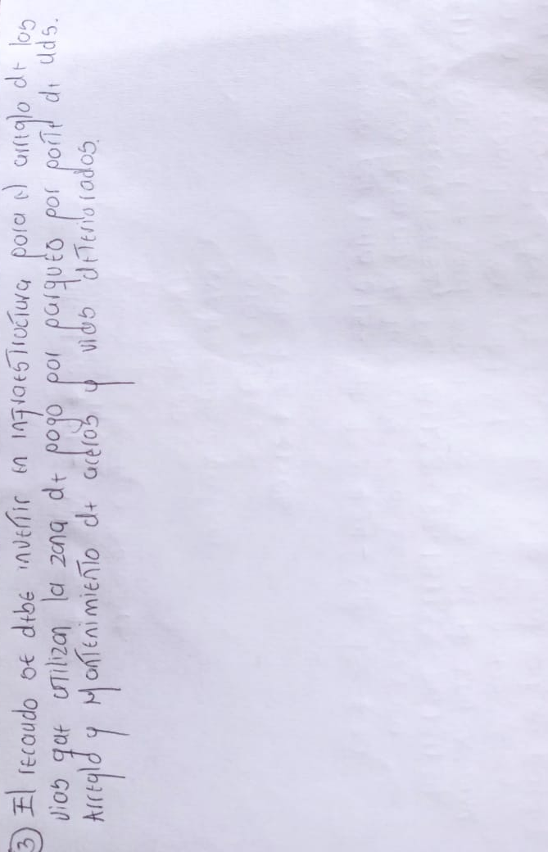
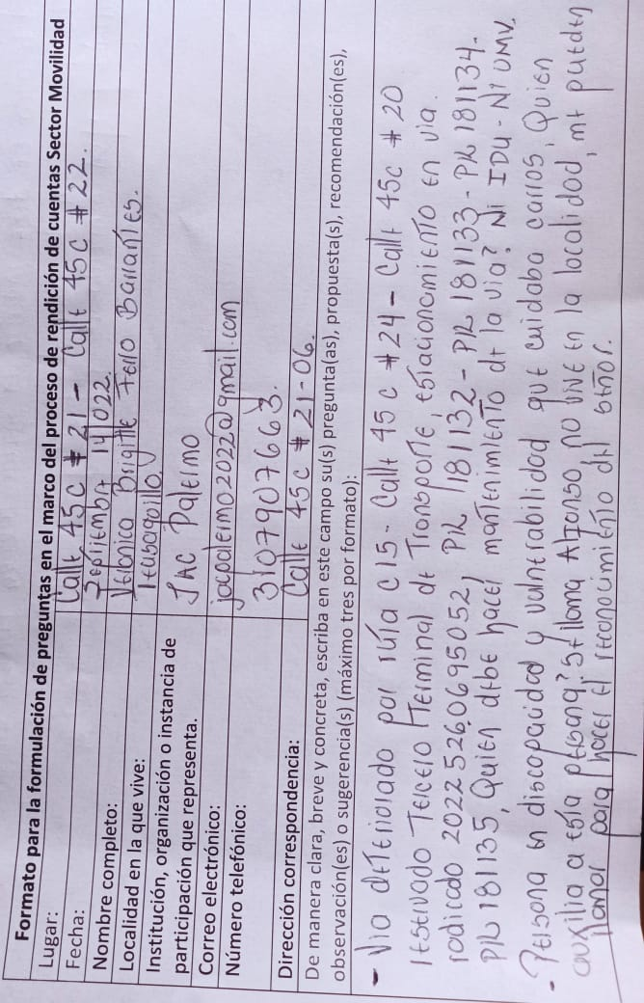
DERECHO DE PETICIÓN: SEÑORA VERÓNICA FERRO
Fecha: 14 de septiembre de 2022

